
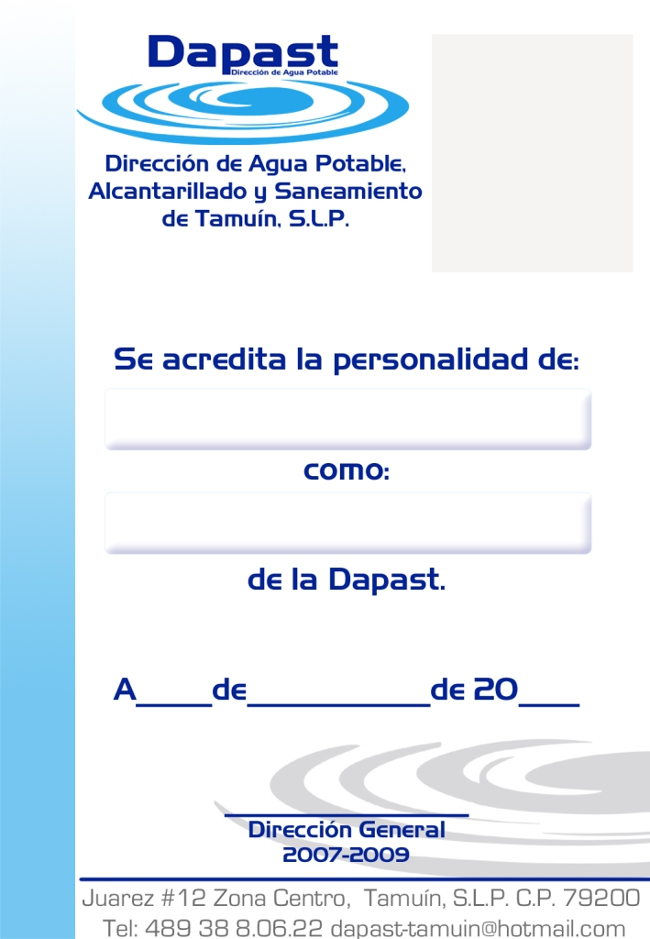
Avenida Pedro Antonio Santos No. 210-A, Col. Víctor M. Santos, Tamuín, S. L. P. C.P. 79200 dapast-tamuin@hotmail.com
DIRECCION DE AGUA POTABLE, ALCANTARILLADO
Y SANEAMIENTO DE TAMUIN.

TAMUIN, S.L.P

http://www.cegaipslp.org.mx/HV2020.nsf/nombre_de_la_vista/EC77B78C709C0020862585010060C2E8/$File/LEY+ORGANICA+DEL+MUNICIPIO+LIBRE+DEL+ESTADO+DE+S.L.P..pdf

ATTENTAMENTE
DIRECCION GENERAL

